Resolución del Pleno del Instituto de Transparencia, Acceso a la Información Pública y Protección de Datos Personales del Estado de México y Municipios, con domicilio en Metepec, Estado de México, de fecha diecinueve de marzo de dos mil veinte.

VISTO el expediente formado con motivo del recurso de revisión 00427/INFOEM/IP/RR/2020, promovido por el C. XXXXXXX XXXXX XXXXX en lo sucesivo EL RECURRENTE, en contra de la respuesta emitida por la Secretaría de Finanzas, en lo sucesivo EL SUJETO OBLIGADO, se procede a dictar la presente resolución con base en lo que se expone:

RESULTANDO

- En fecha treinta de noviembre de dos mil diecinueve, EL RECURRENTE presentó a través del Sistema de Acceso a la Información Mexiquense, en lo subsecuente EL SAIMEX, ante EL SUJETO OBLIGADO, la solicitud de acceso a información pública, a la que se le asignó el número 01038/SF/IP/2019, mediante la cual solicitó, vía SAIMEX, lo siguiente:

“Monto pagado al Ayuntamiento de Coyotepec del Fondo para la Infraestructura Social Municipal, FISM, 2019 por parte de gobierno estatal y copia de los recibos de pago o de los documentos que demuestren que el gobierno del Estado de México le pagó ese dinero al Ayuntamiento de Coyotepec.” (Sic)

- De las constancias que obran en el expediente electrónico del SAIMEX, se advierte que, en el apartado de requerimientos de conformidad con el artículo 162 de Ley de la materia, el Titular de la Unidad de Transparencia turnó la solicitud de información a la servidora pública habilitada de la Dirección General de Tesorería, a través del turno con número de folio 01038/SF/IP/2019/TSP/0001 tal como se aprecia en la siguiente imagen:



Dicho requerimiento, cabe señalar que fue atendido por el servidor público de referencia, mediante folio de respuesta 01038/SF/IP/2019/RSP/0001, tal y como se ilustra con la imagen inserta:



- Del expediente electrónico del SAIMEX, se advierte que en fecha ocho de enero de la presente anualidad, EL SUJETO OBLIGADO dio de respuesta a la solicitud de acceso a la información pública requerida por EL RECURRENTE, en los siguientes términos:

“Metepec, México a 08 de Enero de 2020
Nombre del solicitante: XXXXXXX XXXXX XXXXX
Folio de la solicitud: 01038/SF/IP/2019

En respuesta a la solicitud recibida, nos permitimos hacer de su conocimiento que con fundamento en el artículo 53, Fracciones: II, V y VI de la Ley de Transparencia y Acceso a la Información Pública del Estado de México y Municipios, le contestamos que:

Sobre el particular, sírvase encontrar en archivo adjunto copia del oficio de notificación número 20700004S/UT-3597/2019 mediante el cual se detalla lo referente a su solicitud.

ATENTAMENTE
Lic. Rodolfo Esteban Rivadeneyra Hernández” (Sic)

Adjunto a su respuesta, EL SUJETO OBLIGADO remitió los archivos electrónicos denominados 1038 DGTesoreria.pdf y UIPPE 1038.pdf, los cuales consisten, el primero en el oficio número 207051A00000000/561/2019 suscrito por la servidora pública señalada en el resultando anterior, mediante el cual informa de los fondos pagados al Ayuntamiento de Coyotepec por concepto del Fondo para la infraestructura Social Municipal FISM, 2019; el segundo, el oficio 207000048/UT-3597/2019 suscrito por el Titular de la Unidad de Transparencia a través del cual se notifica la repuesta proporcionada.

- Inconforme con la respuesta del SUJETO OBLIGADO, el ocho de enero de dos mil veinte, EL RECURRENTE interpuso el recurso de revisión objeto del presente estudio, el cual fue registrado en EL SAIMEX y se le asignó el número de expediente 000427/INFOEM/IP/RR/2020, en el que señaló como acto impugnado lo siguiente:

“Se me proporcionó información incompleta.”

Asimismo, manifestó como razones o motivos de inconformidad:

“La Secretaria de Finanzas del Gobierno del Estado de México no me dio los documentos que prueban que pagó dinero del FISM 2019 al Ayuntamiento de Coyotepec.”

- El recurso de que se trata se envió electrónicamente al Instituto de Transparencia, Acceso a la Información Pública y Protección de Datos Personales del Estado de México y Municipios en fecha ocho de enero de dos mil veinte y con fundamento en el artículo 185, fracción I de la Ley de Transparencia y Acceso a la Información Pública del Estado de México y Municipios, se turnó, a través del SAIMEX, a la Comisionada EVA ABAID YAPUR, a efecto de que decretara su admisión o desechamiento.

- En fecha catorce de enero de dos mil veinte, atento a lo dispuesto en el artículo 185, fracciones I, II y IV de la Ley de Transparencia y Acceso a la Información Pública del Estado de México y Municipios, se acordó la admisión a trámite del referido recurso de revisión, así como la integración del expediente respectivo, mismo que se puso a disposición de las partes, para que, de considerarlo conveniente, en el plazo máximo de siete días hábiles, EL RECURRENTE realizara manifestaciones y alegatos, así como ofreciera las pruebas que a su derecho conviniera y, en el caso del SUJETO OBLIGADO exhibiera el Informe Justificado.

- De las constancias que obran en el SAIMEX, se advierte que EL RECURRENTE no presentó manifestaciones y alegatos, ni ofreció los medios de prueba que a su derecho convinieran; mientras que por su parte, EL SUJETO OBLIGADO en fecha veintidós de enero de la presente anualidad remitió su Informe Justificado el cual no fue puesto a disposición del particular en virtud de que no actualizaba el supuesto señalado en la fracción III del artículo 185 de la Ley de Transparencia y Acceso a la Información Pública del Estado de México y Municipios; pues si bien es cierto aportaba mayores elementos a su respuesta inicial, también lo es que por cuanto hace al alcance de la misma no colma el requerimiento del particular; no obstante, a fin de que el ciudadano cuente con todos y cada una de las constancias que integran el expediente electrónico del recurso de revisión se agrega a la presente:
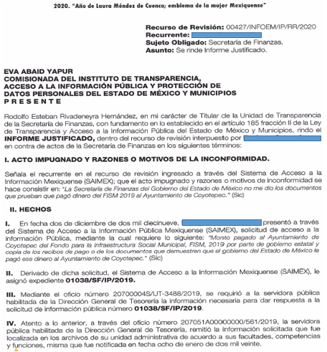
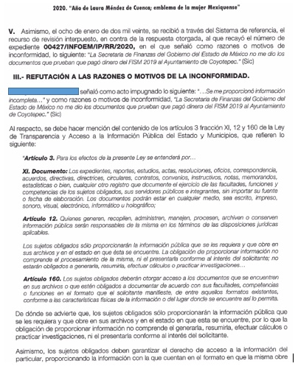

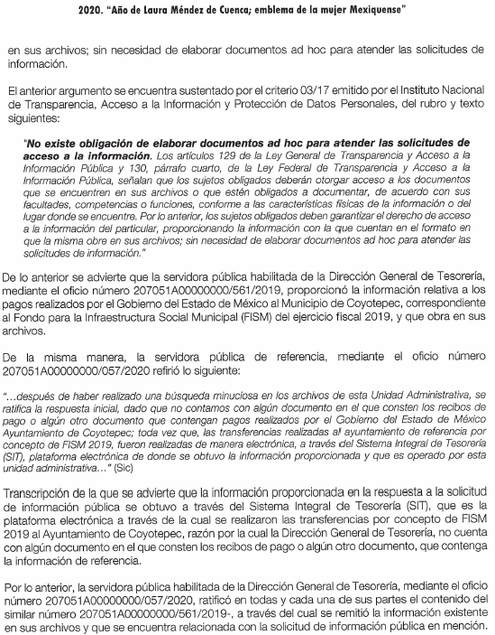

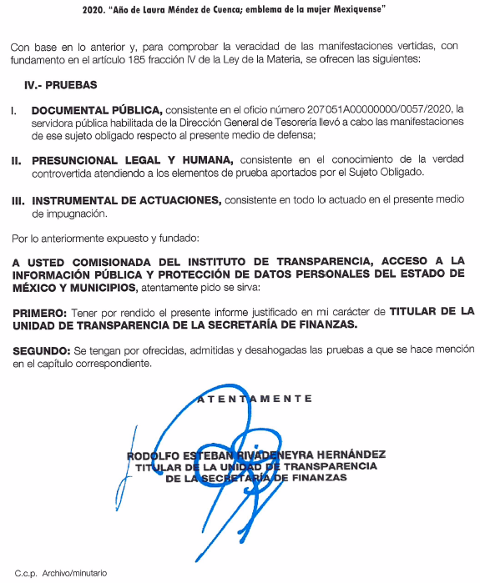
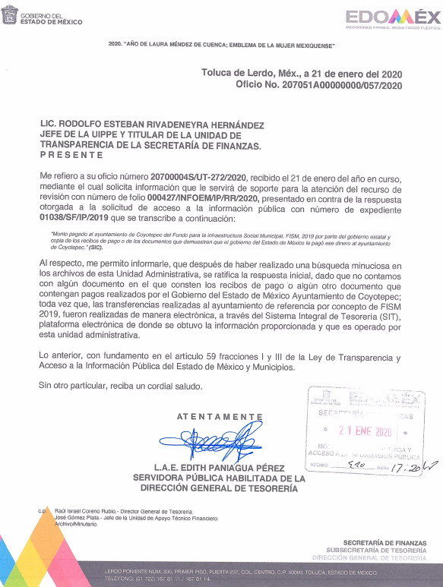
- Transcurrido el plazo señalado en el párrafo anterior y, una vez analizado el estado procesal que guardaba el expediente, en fecha doce de marzo de dos mil veinte, la Comisionada Ponente acordó el cierre de instrucción, así como la remisión del mismo a efecto de ser resuelto, de conformidad con lo establecido en el artículo 185 fracciones VI y VIII de la Ley de Transparencia y Acceso a la Información Pública del Estado de México y Municipios.

- En fecha doce de marzo de dos mil veinte, la Comisionada Ponente acordó ampliar el plazo para resolver recurso de revisión, otorgando así quince días hábiles de conformidad con el artículo 181 tercer párrafo de la Ley de Transparencia y Acceso a la Información Pública del Estado de México y Municipios; y,

CONSIDERANDO

- Competencia. Este Instituto de Transparencia, Acceso a la Información Pública y Protección de Datos Personales del Estado de México y Municipios, es competente para conocer y resolver el presente recurso, conforme a lo dispuesto en los artículos 6, Apartado A de la Constitución Política de los Estados Unidos Mexicanos; 5, vigésimo segundo, vigésimo tercero y vigésimo cuarto, fracciones IV y V de la Constitución Política del Estado Libre y Soberano de México; 2, fracción II, 13, 29, 36, fracciones I y II, 176, 178, 179, 181, párrafo tercero y 185 de la Ley de Transparencia y Acceso a la Información Pública del Estado de México y Municipios; y 9, fracciones I y XXIV y 11 del Reglamento Interior del Instituto de Transparencia, Acceso a la Información Pública y Protección de Datos Personales del Estado de México y Municipios.
- Interés. El recurso de revisión fue interpuesto por parte legítima en atención a que fue presentado por EL RECURRENTE, quien es la misma persona que formuló la solicitud de información pública número 01038/SF/IP/2019 al SUJETO OBLIGADO.

- Oportunidad. Si bien es cierto que EL RECURRENTE presentó el medio de impugnación al rubro anotado, el mismo día en que se le notificó la respuesta impugnada; no menos cierto es que, ello no implica que su interposición sea extemporánea, en atención a que el artículo 178 de la Ley de Transparencia y Acceso a la Información Pública del Estado de México y Municipios, únicamente establece que el recurso de revisión se ha de promover dentro de los quince días hábiles siguientes al en que EL RECURRENTE tenga conocimiento de la respuesta impugnada; sin embargo, no prohíbe que se presente el mismo día en que ésta le sea notificada; esto es, que no señala que de presentarse el recurso de revisión el mismo día en que se notifica, éste resulte extemporáneo.

En sustento a lo anterior, es aplicable por analogía la Jurisprudencia número 1a./J. 41/2015 (10a.), Décima época, sustentada por la Primera Sala de la Suprema Corte de Justicia de la Nación, visible en la página 569, libro 19, tomo I, de la Gaceta del Semanario Judicial de la Federación, del mes de junio de 2015, cuyo rubro y texto esgrimen:

“RECURSO DE RECLAMACIÓN. SU INTERPOSICIÓN NO ES EXTEMPORÁNEA SI SE REALIZA ANTES DE QUE INICIE EL PLAZO PARA HACERLO. Conforme al artículo 104, párrafo segundo, de la Ley de Amparo, el recurso de reclamación podrá interponerse por cualquiera de las partes, por escrito, dentro del término de tres días siguientes al en que surta efectos la notificación de la resolución impugnada. Ahora bien, dicho numeral sólo refiere que el aludido medio de defensa no puede hacerse valer después de tres días, por tanto, no impide que el escrito correspondiente se presente antes de iniciado ese término. De ahí que si dicho recurso se interpone antes de que inicie el plazo para hacerlo, su presentación no es extemporánea.

Recurso de reclamación 953/2013. 9 de abril de 2014. Cinco votos de los Ministros Arturo Zaldívar Lelo de Larrea, José Ramón Cossío Díaz, Alfredo Gutiérrez Ortiz Mena, Olga Sánchez Cordero de García Villegas y Jorge Mario Pardo Rebolledo. Ponente: Arturo Zaldívar Lelo de Larrea. Secretaria: Carmina Cortés Rodríguez.
Recurso de reclamación 1067/2014. Raúl Rodríguez Cervantes. 28 de enero de 2015. Cinco votos de los Ministros Arturo Zaldívar Lelo de Larrea, José Ramón Cossío Díaz, Jorge Mario Pardo Rebolledo, Olga Sánchez Cordero de García Villegas y Alfredo Gutiérrez Ortiz Mena. Ponente: Alfredo Gutiérrez Ortiz Mena. Secretaria: Cecilia Armengol Alonso.

Recurso de reclamación 895/2014. 18 de febrero de 2015. Cinco votos de los Ministros Arturo Zaldívar Lelo de Larrea, José Ramón Cossío Díaz, Jorge Mario Pardo Rebolledo, Olga Sánchez Cordero de García Villegas y Alfredo Gutiérrez Ortiz Mena. Ponente: José Ramón Cossío Díaz. Secretario: Rodrigo Montes de Oca Arboleya.

Recurso de reclamación 1164/2014. Paula Abascal Valdez. 18 de febrero de 2015. Cinco votos de los Ministros Arturo Zaldívar Lelo de Larrea, José Ramón Cossío Díaz, Jorge Mario Pardo Rebolledo, Olga Sánchez Cordero de García Villegas y Alfredo Gutiérrez Ortiz Mena. Ponente: José Ramón Cossío Díaz. Secretaria: Lorena Goslinga Remírez.

Recurso de reclamación 1231/2014. 18 de marzo de 2015. Cinco votos de los Ministros Arturo Zaldívar Lelo de Larrea, José Ramón Cossío Díaz, Jorge Mario Pardo Rebolledo, Olga Sánchez Cordero de García Villegas y Alfredo Gutiérrez Ortiz Mena. Ponente: Arturo Zaldívar Lelo de Larrea. Secretario: Saúl Armando Patiño Lara.

Tesis de jurisprudencia 41/2015 (10a.). Aprobada por la Primera Sala de este Alto Tribunal, en sesión privada de veintisiete de mayo de dos mil quince.

Esta tesis se publicó el viernes 19 de junio de 2015 a las 9:30 horas en el Semanario Judicial de la Federación y, por ende, se considera de aplicación obligatoria a partir del lunes 22 de junio de 2015, para los efectos previstos en el punto séptimo del Acuerdo General Plenario 19/2013.

En ese tenor, si el recurso de revisión que nos ocupa, se interpuso el ocho de enero de dos mil veinte, éste se encuentra dentro del término previsto en el citado precepto legal, y por tanto, se considera oportuno.

- Procedibilidad. Del análisis efectuado, se advierte que resulta procedente la interposición del recurso y se concluye la acreditación plena de todos y cada uno de los elementos formales exigidos por el artículo 180 de la Ley de Transparencia y Acceso a la Información Pública del Estado de México y Municipios, en atención a que fue presentado mediante el formato visible en EL SAIMEX.

- Estudio y resolución del recurso. Es así que, una vez determinada la vía sobre la que versará el presente recurso, y previa revisión del expediente electrónico formado en el SAIMEX por motivo de la solicitud de información y del recurso a que da origen, se advierte que es procedente, toda vez que se actualiza la hipótesis prevista en la fracción V, del artículo 179 de la Ley de la materia, que a la letra dice:

“Artículo 179. El recurso de revisión es un medio de protección que la Ley otorga a los particulares, para hacer valer su derecho de acceso a la información pública, y procederá en contra de las siguientes causas:

V. La entrega de información incompleta;…”

El precepto legal citado establece como supuesto de procedencia del recurso de revisión, cuando la información proporcionada a través de la respuesta a la solicitud de información, EL SUJETO OBLIGADO colma parcialmente el requerimiento del ciudadano.

Es así que, una vez determinada la vía sobre la que versará el presente recurso, y previa revisión del expediente electrónico formado en el SAIMEX, por motivo de la solicitud de información y del recurso a que da origen, es conveniente analizar si la respuesta del SUJETO OBLIGADO cumple con los requisitos y procedimientos del derecho de acceso a la información; por lo que, en primer término debemos recordar que EL RECURRENTE solicitó al SUJETO OBLIGADO el monto ministrado al Ayuntamiento de Coyotepec por concepto del Fondo para la Infraestructura Social Municipal, FISM, 2019 y los documentos que acrediten los pagos realizados.

Así, como se indicó en el Resultando III de la presente Resolución, EL SUJETO OBLIGADO en respuesta a la solicitud de información, informó del monto que le fuera pagado al Municipio de referencia, sin embargo manifestó que por cuanto hace a los recibos que acrediten dichos pagos no era posible su entrega en razón de que de la búsqueda realizada no se encontró documentación relacionada., circunstancia por la que el ahora RECURRENTE procedió a interponer el recurso de revisión de mérito, adoleciéndose toralmente de no le fue proporcionado la totalidad de la información requerida.

Asimismo, en el presente recurso EL RECURRENTE fue omiso en verter sus manifestaciones y presentar los alegatos que a su derecho convinieran, por su parte EL SUJETO OBLIGADO refirió a través de su Informe Justificado que reiteraba su respuesta inicial, dado que no cuentas con documento en el que consten los recibos de pago ya que los mismos se realizaron de manera electrónica, a través del Sistema Integral de Tesorería (SIT), plataforma electrónica de donde se obtuvo la información proporcionada.

Establecido lo anterior, resulta evidente que las razones o motivos de inconformidad hechos valer por EL RECURRENTE resultan fundadas, en razón de los siguientes argumentos de derecho que se exponen:

Así, cabe precisar que se obvia el análisis de la competencia por parte del SUJETO OBLIGADO, para generar, administrar o poseer la información solicitada, dado que éste ha asumido la misma, en razón de lo manifestado en su respuesta e Informe Justificado, así como la información proporcionada, pues se advierte que es coincidente con la solicitada por el particular.

Es de señalar que el artículo 4, párrafo segundo de la Ley de Transparencia y Acceso a la Información Pública del Estado de México y Municipios, dispone:

Artículo 4. …
Toda la información generada, obtenida, adquirida, transformada, administrada o en posesión de los sujetos obligados es pública y accesible de manera permanente a cualquier persona, en los términos y condiciones que se establezcan en los tratados internacionales de los que el Estado mexicano sea parte, en la Ley General, la presente Ley y demás disposiciones de la materia, privilegiando el principio de máxima publicidad de la información. Solo podrá ser clasificada excepcionalmente como reservada temporalmente por razones de interés público, en los términos de las causas legítimas y estrictamente necesarias previstas por esta Ley...”

De lo anterior, se desprende, que la información generada, obtenida, adquirida, transmitida, administrada o en posesión de los Sujetos Obligados, será accesible de manera permanente a cualquier persona, privilegiando el principio de máxima publicidad de la información.

Lo anterior, conforme al artículo 12 de la Ley de la materia que establece que los Sujetos Obligados sólo proporcionarán la información que generen, recopilen, administren, manejen, procesen, archiven o conserven, que se les requiera y que obre en sus archivos y en el estado en el que se encuentre, sin que haya obligación de generarla, resumirla, efectuar cálculos o practicar investigaciones; tal y como se señala a continuación:

“Artículo 12. Quienes generen, recopilen, administren, manejen, procesen, archiven o conserven información pública serán responsables de la misma en los términos de las disposiciones jurídicas aplicables.

Los sujetos obligados sólo proporcionarán la información pública que se les requiera y que obre en sus archivos y en el estado en que ésta se encuentre. La obligación de proporcionar información no comprende el procesamiento de la misma, ni el presentarla conforme al interés del solicitante; no estarán obligados a generarla, resumirla, efectuar cálculos o practicar investigaciones.”

En síntesis, el derecho de acceso a la información pública se satisface en aquellos casos en que se entregue el soporte documental en que conste la información pública, toda vez que los Sujetos Obligados no tienen el deber de generar, poseer o administrar la información pública con el grado de detalle que se señala en la solicitud de información pública; esto es, que no tienen el deber de generar un documento ad hoc, para satisfacer el derecho de acceso a la información pública.

Como apoyo a lo anterior, es aplicable el Criterio 03-17, emitido por el Pleno del Instituto Nacional de Transparencia, Acceso a la Información y Protección de Datos Personales, que dice:

“No existe obligación de elaborar documentos ad hoc para atender las solicitudes de acceso a la información. Los artículos 129 de la Ley General de Transparencia y Acceso a la Información Pública y 130, párrafo cuarto, de la Ley Federal de Transparencia y Acceso a la Información Pública, señalan que los sujetos obligados deberán otorgar acceso a los documentos que se encuentren en sus archivos o que estén obligados a documentar, de acuerdo con sus facultades, competencias o funciones, conforme a las características físicas de la información o del lugar donde se encuentre. Por lo anterior, los sujetos obligados deben garantizar el derecho de acceso a la información del particular, proporcionando la información con la que cuentan en el formato en que la misma obre en sus archivos; sin necesidad de elaborar documentos ad hoc para atender las solicitudes de información.

Resoluciones:

• RRA 0050/16. Instituto Nacional para la Evaluación de la Educación. 13 julio de 2016. Por unanimidad. Comisionado Ponente: Francisco Javier Acuña Llamas.
• RRA 0310/16. Instituto Nacional de Transparencia, Acceso a la Información y Protección de Datos Personales. 10 de agosto de 2016. Por unanimidad. Comisionada Ponente. Areli Cano Guadiana.
• RRA 1889/16. Secretaría de Hacienda y Crédito Público. 05 de octubre de 2016. Por unanimidad. Comisionada Ponente. Ximena Puente de la Mora.”

No obstante lo anterior, es de destacar que no constituye impedimento para los Sujetos Obligados procesar, sintetizar, efectuar investigaciones o cálculos en su intensión de satisfacer el derecho de acceso a la información pública; esto es así, en atención a que el artículo 12 de la Ley de la materia, establece que los sujetos obligados tienen el deber de entregar la información pública solicitada en la forma en que la generaron, poseen o administran; sin embargo, el precepto legal en cita, no prohíbe a los sujetos obligados efectuar investigaciones, cálculos, sintetizar o procesar la información pública con el objeto de entregarla a quien la solicite; por ende, a los Sujetos Obligados les asiste la facultad potestativa de practicar investigaciones, cálculos, sintetizar o procesar la información pública a efecto de entregarla a quien la solicite a través de esta vía.

Asimismo, el artículo 24 de la Ley de la materia, señala que los Sujetos Obligados sólo proporcionarán la información pública que generen, administren o posean en el ejercicio de sus atribuciones; por consiguiente, la información pública se encuentra a disposición de cualquier persona, lo que implica que es deber de los Sujetos Obligados, garantizar a toda persona el derecho de acceso a la información pública.

En esta misma tesitura, es de subrayar que el derecho de acceso a la información pública, consiste en que la información solicitada conste en un soporte documental en cualquiera de sus formas, a saber: expedientes, reportes, estudios, actas, resoluciones, oficios, correspondencia, acuerdos, directivas, directrices, circulares, contratos, convenios, instructivos, notas, memorandos, estadísticas o bien, cualquier otro registro que documente el ejercicio de las facultades, funciones y competencias de los sujetos obligados; los que podrán estar en cualquier medio, sea escrito, impreso, sonoro, visual, electrónico, informático u holográfico, de conformidad con el artículo 3, fracción XI de la Ley de la materia, el cual dispone lo siguiente:
“Artículo 3. Para los efectos de la presente Ley se entenderá por:

XI. Documento: Los expedientes, reportes, estudios, actas, resoluciones, oficios, correspondencia, acuerdos, directivas, directrices, circulares, contratos, convenios, instructivos, notas, memorandos, estadísticas o bien, cualquier otro registro que documente el ejercicio de las facultades, funciones y competencias de los sujetos obligados, sus servidores públicos e integrantes, sin importar su fuente o fecha de elaboración. Los documentos podrán estar en cualquier medio, sea escrito, impreso, sonoro, visual, electrónico, informático u holográfico;”

Siendo aplicable, el criterio de interpretación en el orden administrativo número 0002-11, emitido por Acuerdo del Pleno del Instituto de Transparencia y Acceso a la Información Pública del Estado de México y Municipios, publicado en el Periódico Oficial del Gobierno del Estado Libre y Soberano de México “Gaceta del Gobierno” el diecinueve de octubre de dos mil once, cuyo rubro y texto dispone:

“CRITERIO 0002-11

INFORMACIÓN PÚBLICA, CONCEPTO DE, EN MATERIA DE TRANSPARENCIA. INTERPRETACIÓN SISTEMÁTICA DE LOS ARTÍCULOS 2°, FRACCIÓN V, XV, Y XVI, 3°, 4°, 11 Y 41. De conformidad con los artículos antes referidos, el derecho de acceso a la información pública, se define en cuanto a su alcance y resultado material, el acceso a los archivos, registros y documentos públicos, administrados, generados o en posesión de los órganos u organismos públicos, en virtud del ejercicio de sus funciones de derecho público, sin importar su fuente, soporte o fecha de elaboración.

En consecuencia el acceso a la información se refiere a que se cumplan cualquiera de los siguientes tres supuestos:
1) Que se trate de información registrada en cualquier soporte documental, que en ejercicio de las atribuciones conferidas, sea generada por los Sujetos Obligados;
2) Que se trate de información registrada en cualquier soporte documental, que en ejercicio de las atribuciones conferidas, sea administrada por los Sujetos Obligados, y
3) Que se trate de información registrada en cualquier soporte documental, que en ejercicio de las atribuciones conferidas, se encuentre en posesión de los Sujetos Obligados.” (Sic)

(Énfasis Añadido)

Una vez apuntado lo anterior, es de señalarse que la simple manifestación realizada por EL SUJETO OBLIGADO respecto a que no se cuenta con los recibos de pago de los realizados por concepto de FISM 2019, ya que dichas transferencias fueron realizadas de manera electrónica, a través del Sistema Integral de Tesorería (SIT), no puede tener por colmado el derecho de acceso a la información ejercitado por el particular; debido a que no remite la expresión documental requerida.

Siendo necesario hacer hincapié que, en todo momento, los Sujetos Obligados, al analizar las solicitudes de información a ellos planteadas, deben verificar si puede o no tratarse de información que generen, posean o administren en el ejercicio de sus atribuciones o funciones y, en tal virtud, cuando haya información relacionada con la solicitud, o bien, una expresión documental, deben atenderlas. Lo anterior, tiene apoyo en el criterio 16/17, emitido por el Pleno del INAI, el cual menciona lo siguiente:

“Expresión documental. Cuando los particulares presenten solicitudes de acceso a la información sin identificar de forma precisa la documentación que pudiera contener la información de su interés, o bien, la solicitud constituya una consulta, pero la respuesta pudiera obrar en algún documento en poder de los sujetos obligados, éstos deben dar a dichas solicitudes una interpretación que les otorgue una expresión documental.

Resoluciones:

• RRA 0774/16. Secretaría de Salud. 31 de agosto de 2016. Por unanimidad. Comisionada Ponente María Patricia Kurczyn Villalobos.
• RRA 0143/17. Universidad Autónoma Agraria Antonio Narro. 22 de febrero de 2017. Por unanimidad. Comisionado Ponente Oscar Mauricio Guerra Ford.
• RRA 0540/17. Secretaría de Economía. 08 de marzo del 2017. Por unanimidad. Comisionado Ponente Francisco Javier Acuña Llamas.” (Sic)

(Énfasis añadido)

En razón de lo anterior, esta Ponencia Resolutora estima que la respuesta otorgada por EL SUJETO OBLIGADO carece de una debida fundamentación y motivación, pues no remite los documentos solicitados.

Respecto a la fundamentación y motivación es de señalar que el máximo tribunal del país ha establecido jurisprudencia respecto a qué debe entenderse por fundamentación y motivación, en los siguientes términos:

“FUNDAMENTACIÓN Y MOTIVACIÓN. La debida fundamentación y motivación legal, deben entenderse, por lo primero, la cita del precepto legal aplicable al caso, y por lo segundo, las razones, motivos o circunstancias especiales que llevaron a la autoridad a concluir que el caso particular encuadra en el supuesto previsto por la norma legal invocada como fundamento…” (Sic)
De tal manera que, en un acto de autoridad se surte la debida fundamentación cuando se cita el precepto legal aplicable al caso concreto y la debida motivación cuando se expresan las razones, motivos o circunstancias que tomó en cuenta la autoridad para adecuar el hecho a los fundamentos de derecho, sirviendo de sustento la diversa jurisprudencia dictada por el Poder Judicial de la Federación que sostiene que la finalidad de la fundamentación o motivación es la de explicar, justificar, posibilitar la defensa y comunicar la decisión de la autoridad:

“FUNDAMENTACIÓN Y MOTIVACIÓN. EL ASPECTO FORMAL DE LA GARANTÍA Y SU FINALIDAD SE TRADUCEN EN EXPLICAR, JUSTIFICAR, POSIBILITAR LA DEFENSA Y COMUNICAR LA DECISIÓN. El contenido formal de la garantía de legalidad prevista en el artículo 16 constitucional relativa a la fundamentación y motivación tiene como propósito primordial y ratio que el justiciable conozca el "para qué" de la conducta de la autoridad, lo que se traduce en darle a conocer en detalle y de manera completa la esencia de todas las circunstancias y condiciones que determinaron el acto de voluntad, de manera que sea evidente y muy claro para el afectado poder cuestionar y controvertir el mérito de la decisión, permitiéndole una real y auténtica defensa. Por tanto, no basta que el acto de autoridad apenas observe una motivación pro forma pero de una manera incongruente, insuficiente o imprecisa, que impida la finalidad del conocimiento, comprobación y defensa pertinente, ni es válido exigirle una amplitud o abundancia superflua, pues es suficiente la expresión de lo estrictamente necesario para explicar, justificar y posibilitar la defensa, así como para comunicar la decisión a efecto de que se considere debidamente fundado y motivado, exponiendo los hechos relevantes para decidir, citando la norma habilitante y un argumento mínimo pero suficiente para acreditar el razonamiento del que se deduzca la relación de pertenencia lógica de los hechos al derecho invocado, que es la subsunción.”(Sic)

Por lo cual, la fundamentación y motivación implica que, en el acto de autoridad, además de contenerse los supuestos jurídicos aplicables, debe de explicarse claramente por qué a través de la utilización de la norma se emitió el acto. De este modo, la persona que se siente afectada pueda impugnar la decisión, permitiéndole una real y auténtica defensa.
Ahora bien, no se omite mencionar que los artículos 18 y 19 de la Ley de Transparencia y Acceso a la Información Pública del Estado de México y Municipios establecen que los sujetos obligados deben documentar todo acto que derive del ejercicio de sus facultades, competencias o funciones y que se presume que la información debe existir si se refiere a dichas facultades, competencias y/o funciones.

Consecuentemente, este Instituto estima que lo dable es ordenar al SUJETO OBLIGADO haga entrega de la expresión documental que satisfaga el derecho de acceso a la información, en virtud de las funciones y atribuciones que se consagran en el Manual General de Organización de la Secretaría de Finanzas, que al respecto señala:

20705101000000L CAJA GENERAL DE GOBIERNO

OBJETIVO:
Supervisar, administrar y controlar los fondos, valores e inversiones de las cuentas bancarias del Gobierno del Estado de México, así como verificar que se efectúen los pagos autorizados en el presupuesto de egresos.
…

– Supervisar que se entreguen a la Contaduría General Gubernamental los soportes documentales de los pagos efectuados mediante cheque o transferencia electrónica, así como el reporte de pagos emitido por el Sistema Integral de Tesorería.
20705101000200L SUBDIRECCIÓN DE RECURSOS FINANCIEROS

OBJETIVO:
Administrar y controlar la disponibilidad de recursos financieros de las cuentas bancarias del Gobierno del Estado de México, para atender
el gasto programado, proporcionando información oportuna para la adecuada toma de decisiones.

FUNCIONES:
…
– Registrar diariamente los pagos realizados en el Sistema Integral de Tesorería, así como los traspasos entre cuentas propias
– Remitir a la Contaduría General Gubernamental, los soportes documentales de los pagos efectuados mediante cheque o transferencia electrónica, así como el reporte de pagos emitido por el Sistema Integral de Tesorería…

20705100020100L SUBDIRECCIÓN DE CUENTAS POR PAGAR

OBJETIVO:
Registrar las obligaciones de pago de compromisos contraídos por el Gobierno del Estado de México para llevar el debido control de las cuentas por pagar.

FUNCIONES:
….
-Registrar la información en el Sistema Integral de Tesorería para la expedición de los Contra Recibos solicitados.

De esta forma, se destaca que de conformidad con el artículo 162 de la legislación en cita, se desprende que la Unidad de Transparencia deberá garantizar que las solicitudes se turnen a todas las Áreas competentes que cuenten con la información o deban tenerla de acuerdo a sus facultades, competencias y funciones, con el objeto de que realicen una búsqueda exhaustiva y razonable de la información solicitada.
Lo anterior, con el objeto de dar certeza jurídica al particular, de conformidad con lo señalado en el artículo 9 fracción I de la Ley de Transparencia y Acceso a la Información Pública del Estado de Mexica y Municipios, que establece:

Artículo 9. El Instituto deberá regir su funcionamiento de acuerdo a los siguientes principios:

- Certeza: Principio que otorga seguridad y certidumbre jurídica a los particulares, en virtud de que permite conocer si las acciones del Instituto son apegadas a derecho y garantiza que los procedimientos sean completamente verificables, fidedignos y confiables;

En virtud de lo expuesto, una vez que todos los servidores públicos habilitados que pudieran contar con la información solicitada, se pronuncien al respecto y entonces se tendrá por colmado el derecho de acceso a la información pública del RECURRENTE.

Además, es importante resaltar que ante la fuente obligacional descrita en los párrafos que anteceden, conforme al artículo 12 de la Ley de Transparencia y Acceso a la Información Pública del Estado de México y Municipios se destaca que quienes generen, recopilen, administren, manejen, procesen, archiven o conserven información pública serán responsables de ésta; vinculando inminentemente al servidor público con los documentos que por el ejercicio de sus funciones obra en su poder por lo que, impone un compromiso en su cuidado y resguardo.

Por otra parte, tenemos lo establecido en el artículo 169, relativo a que cuando la información no se encuentre en los archivos del Sujeto Obligado, el Comité de Transparencia en consecuencia deberá proceder a la emisión de un Acuerdo de Inexistencia, debidamente fundado y motivado en el que se detallen las razones por las cuales no existe la información a través del siguiente procedimiento:

I. Analizará el caso y tomará las medidas necesarias para localizar la información;

II. Expedirá una resolución que confirme la inexistencia del documento;

III. Ordenará, siempre que sea materialmente posible, que se genere o se reponga la información en caso de que ésta tuviera que existir en la medida que deriva del ejercicio de sus facultades, competencias o funciones, o que previa acreditación de la imposibilidad de su generación, exponga de forma fundada y motivada, las razones por las cuales en el caso particular no ejerció dichas facultades, competencias o funciones, lo cual notificará al solicitante a través de la Unidad de Transparencia; y

IV. Notificará al órgano interno de control o equivalente del sujeto obligado quien, en su caso, deberá iniciar el procedimiento de responsabilidad administrativa que corresponda.

Así, dicho Acuerdo de Inexistencia, debe exponer las razones por las que se buscó la información, las áreas en las que se instruyó la búsqueda, los criterios y los métodos utilizados de búsqueda de la misma, las respuestas otorgadas por los Servidores Públicos Habilitados y en general, todas aquéllas circunstancias de modo, tiempo y lugar que se tomaron en cuenta para llegar a determinar que no obra en sus archivos la información requerida. De este modo, el particular puede tener la certeza de que se hizo una búsqueda exhaustiva de la información solicitada y de que se le dio la adecuada atención a su solicitud, atendiendo a lo dispuesto en los numerales 19, 169 y 170 de la Ley de la materia;

“Artículo 19. Se presume que la información debe existir si se refiere a las facultades, competencias y funciones que los ordenamientos jurídicos aplicables otorgan a los sujetos obligados.

En los casos en que ciertas facultades, competencias o funciones no se hayan ejercido, se debe motivar la respuesta en función de las causas que motiven tal circunstancia.

Si el sujeto obligado, en el ejercicio de sus atribuciones, debía generar, poseer o administrar la información, pero ésta no se encuentra, el Comité de transparencia deberá emitir un acuerdo de inexistencia, debidamente fundado y motivado, en el que detalle las razones del por qué no obra en sus archivos.

Artículo 169. Cuando la información no se encuentre en los archivos del sujeto obligado, el Comité de Transparencia:

I. Analizará el caso y tomará las medidas necesarias para localizar la información;

II. Expedirá una resolución que confirme la inexistencia del documento;

III. Ordenará, siempre que sea materialmente posible, que se genere o se reponga la información en caso de que ésta tuviera que existir en la medida que deriva del ejercicio de sus facultades, competencias o funciones, o que previa acreditación de la imposibilidad de su generación, exponga de forma fundada y motivada, las razones por las cuales en el caso particular no ejerció dichas facultades, competencias o funciones, lo cual notificará al solicitante a través de la Unidad de Transparencia; y
IV. Notificará al órgano interno de control o equivalente del sujeto obligado quien, en su caso, deberá iniciar el procedimiento de responsabilidad administrativa que corresponda.

La Unidad de Transparencia deberá notificarlo al solicitante por escrito, en un plazo que no exceda de quince días hábiles contados a partir del día siguiente a la presentación de la solicitud.

Este plazo podrá ampliarse hasta por otros siete días hábiles, siempre que existan razones para ello, debiendo notificarse por escrito al solicitante.

Artículo 170. La resolución del Comité de Transparencia que confirme la inexistencia de la información solicitada contendrá los elementos mínimos que permitan al solicitante tener la certeza de que se utilizó un criterio de búsqueda exhaustivo, además de señalar las circunstancias de tiempo, modo y lugar que generaron la existencia en cuestión y señalará al servidor público responsable de contar con la misma.”

Por tanto, para el caso de subsistir la inexistencia de información entonces se considera procedente determinar que no bastaría solo con la simple manifestación del SUJETO OBLIGADO, sino que ante la obligación de generar la información, derivado de sus facultades y no tener registro de ello, el Comité de Información debe emitir un Acuerdo de Inexistencia de la información, en el que detalle las razones del por qué no obra en sus archivos.

En mérito de lo expuesto, esta Autoridad estima que las razones o motivos de inconformidad hechos valer por EL RECURRENTE devienen fundados; por lo que, lo procedente es MODIFICAR la respuesta del SUJETO OBLIGADO y ordenar la entrega de la información referida en el presente Considerando, toda vez que, como asentado en líneas que preceden, el solicitante requirió a través de la solicitud de acceso a la información pública, el monto y documentos comprobatorios de los pagos realizados por concepto del Fondo para la Infraestructura Social Municipal, FISM 2019 al Ayuntamiento de Coyotepec.

Así, con fundamento en lo prescrito en los artículos 5, párrafos vigésimo segundo, vigésimo tercero y vigésimo cuarto, fracciones IV y V, de la Constitución Política del Estado Libre y Soberano de México, y los artículos 2, fracción II, 9, 29, 36, fracciones I y II, 176, 178, 179, 181, 185, fracción I, 186, 188 y 192, fracción III de la Ley de Transparencia y Acceso a la Información Pública del Estado de México y Municipios, este Pleno:

RESUELVE
- Resultan fundadas las razones o motivos de inconformidad hechas valer por EL RECURRENTE, en términos del Considerando QUINTO de la presente resolución.

- Se MODIFICA la respuesta del SUJETO OBLIGADO y se ordena atienda la solicitud de información pública 01038/SF/IP/2019, y haga entrega al RECURRENTE, vía EL SAIMEX, previa búsqueda exhaustiva y razonable, en términos del Considerando QUINTO de la presente resolución, de lo siguiente:

“Los documentos comprobatorios de los pagos referidos en respuesta.

Para el caso de que derivado de la búsqueda exhaustiva, EL SUJETO OBLIGADO no localice la información que se ordena, su Comité de Transparencia deberá emitir el Acuerdo de Inexistencia, en términos de los artículos 49 fracción II y XIII, 169 y 170 de la Ley de Transparencia y Acceso a la Información Pública del Estado de México y Municipios.”

- Notifíquese al Titular de la Unidad de Transparencia del SUJETO OBLIGADO para que, conforme a los artículos 186, último párrafo y 189, párrafo segundo de la Ley de Transparencia y Acceso a la Información Pública del Estado de México y Municipios, dé cumplimiento a lo ordenado dentro del plazo de veinte días hábiles, debiendo informar a este Instituto en un plazo de tres días hábiles siguientes sobre el cumplimiento dado a la resolución.

- Notifíquese al RECURRENTE la presente resolución.

- Hágase del conocimiento del RECURRENTE que, de conformidad con lo establecido en el artículo 196 de la Ley de Transparencia y Acceso a la Información Pública del Estado de México y Municipios, podrá impugnarla vía Juicio de Amparo en los términos de las leyes aplicables.

- Con fundamento en el artículo 198 de la Ley de Transparencia y Acceso a la Información Pública del Estado de México y Municipios, se apercibe al SUJETO OBLIGADO que, en caso de negarse a cumplir la presente resolución o hacerlo de manera parcial se actuará de conformidad con lo previsto en los artículos 213, 214, 216 y 217 de dicha Ley.

ASÍ LO RESUELVE, POR UNANIMIDAD DE VOTOS EL PLENO DEL INSTITUTO DE TRANSPARENCIA, ACCESO A LA INFORMACIÓN PÚBLICA Y PROTECCIÓN DE DATOS PERSONALES DEL ESTADO DE MÉXICO Y MUNICIPIOS, CONFORMADO POR LOS COMISIONADOS ZULEMA MARTÍNEZ SÁNCHEZ; EVA ABAID YAPUR; JOSÉ GUADALUPE LUNA HERNÁNDEZ; JAVIER MARTÍNEZ CRUZ Y LUIS GUSTAVO PARRA NORIEGA; EN LA DÉCIMA SESIÓN ORDINARIA DE FECHA DIECINUEVE DE MARZO DE DOS MIL VEINTE, ANTE EL SECRETARIO TÉCNICO DEL PLENO, ALEXIS TAPIA RAMÍREZ.
Zulema Martínez Sánchez
Comisionada Presidenta
(RÚBRICA)
Eva Abaid Yapur  Comisionada  (RÚBRICA) | José Guadalupe Luna Hernández  Comisionado  (RÚBRICA)
Javier Martínez Cruz  Comisionado  (RÚBRICA) | Luis Gustavo Parra Noriega  Comisionado  (RÚBRICA)
Alexis Tapia Ramírez
Secretario Técnico del Pleno
(RÚBRICA)

Esta hoja corresponde a la resolución de fecha diecinueve de marzo de dos mil veinte, emitida en el recurso de revisión número 00427/INFOEM/IP/RR/2020.
YSM/ATU

